图 书 推 荐

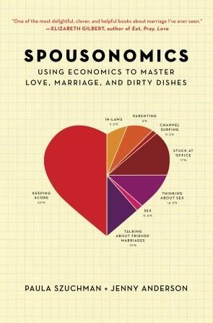
中文书名：《小两口经济学》
英文书名：SPOUSONOMICS: Using Economics to Master Love, Marriage, and Dirty Dishes
作 者：Paula Szuchman, Jenny Anderson
出 版 社：Random House
代理公司：McCormick/ANA/Susie
页 数：335页
出版时间：2011年2月
代理地区：中国大陆、台湾
审读资料：电子稿
类 型：生活
简体中文本曾授权，目前版权已回归。
本书繁体版权已授权台湾。
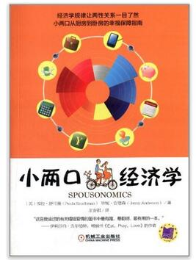
中简本出版记录
书 名：《小两口经济学》
作 者：(美) 葆拉•舒可曼，珍妮•安德森
出版社：机械工业出版社
译 者：庄安祺
出版年：2013年6月
页 数：276页
定 价：32元
装 帧：平装

内容简介：

学会“小两口经济学”，让你人生的最大投资——婚姻，获得最大回报！

你的婚姻幸福吗？或许你已不再多想这个问题。或许你会说“也许吧”，但除非没有因家务而起的拌嘴，没有因不理解而起的抱怨，没有因孩子而起的争吵，没有因犯错而起的对立……婚姻好像一桩神秘又带点盲目的生意，因而失败的可能很大，成功的动力却不足……因为没有人给你提供绝对成功的保证。

直到现在，《小两口经济学》横空出世，带你走出混沌茫然、一地鸡毛的窘境，走上一条清晰明了、智慧理性的大道：经济学绝对是婚姻幸福的坚强保障。

经济学研究的是如何更有效率的分配和使用稀有资源，这正好是你和另一半一直想要解决的问题：如何以让你快乐、让婚姻巩固的方式，来运用你有限的时间、精力、金钱……和“性”趣？

的确如此：
一旦你了解分工的观念，就能一劳永逸地解决家事纷争；
你虽然做了长期的承诺或计划，问题却挥之不去，这都是跨期选择然后加以落实的问题；
想要远离整晚喋喋不休的争辩，你一定要明白什么叫趋避损失，寸土必争，风险更大；
至于性，这个婚姻生活最叫人迷惑难解的谜，只不过是供需之间的问题；

作者简介：

葆拉·舒可蔓（Paula Szuchman）是《华尔街日报》（The Wall Street Journal）头版编辑，曾任该报记者，报导旅游产业和生活风格趋势，目前和先生、女儿与狗狗，住在纽约布鲁克林。

珍妮·安德森（Jenny Anderson）是《纽约时报》（New York Times）记者，长期报导华尔街动态，因报导美林集团（Merrill Lynch）赢得财经新闻最高荣誉“杰洛德罗布奖”（Gerald Loeb Award），目前从事教育和生活方面的写作，和先生及两个女儿住在纽约曼哈顿。

目录：
序言 我们需要解决办法
为什么用经济学（而不是芳香疗法之类的方法）？
为什么是我们？
我们怎么写成这本书？
研究方法
第一章 劳动分工or为什么你该去洗碗
原则1：专业分工
原则2：比较优势
个案1：艾瑞克和南希
问题│五五平分的婚姻
办法：专业分工和比较优势
个案2：诺拉和安德鲁
问题│市场失灵
办法：更有效的市场
第二章 损失趋避or一肚子气去睡觉的好处
原则：小心损失趋避的深渊
个案1：艾米与荷西
问题│复损
办法：明天再说
个案2：葆拉和尼维
问题│禀赋效应
办法：重建认知
个案3：罗伯和爱伦
问题│现状偏差
办法：主动积极的决策
第三章 供需or怎么让他（她）更想“爱”
原则：降低成本以增加行动
个案1：海蒂和杰克
问题│不透明的市场
办法：透明化
个案2：康诺和琳瑟
问题│坏习惯
办法：重建习惯
个案3：塞斯和莫妮卡
问题│协调失败
办法：发出信号
第四章 道德风险or大到不能倒的婚姻
原则1：因为保险，所以冒险
原则2：婚姻这种保险
个案1：碧翠丝和崔伊
问题│一方“援助”太多
办法：让他投资
个案2：拉娜和乔伊
问题│没什么好损失的
办法：新规则架构
个案3：卡拉和皮特
问题│负向诱因
办法：明智的诱因
第五章 诱因or让他乖乖听话做事
原则：正面负面，不要滥用诱因的陷阱
个案1：珍妮和施洛德
问题│唠叨
办法：信任
个案2：丽贝卡和保罗
问题│以牙还牙
办法：免死金牌
个案3：柯林和莉莉
问题│滥用诱因就会失效
办法：保持新鲜感
第六章 取舍or“熬过去”的艺术
原则：成本效益分析
个案1：克莱儿和肖恩
问题│只看大问题
办法：从边际来考虑
个案2：卡罗琳和汤姆
问题│沉没成本
办法：忽视沉没成本
第七章 信息不对称or有些话该对他说
原则：认识看不见的手
个案1：比尔和安琪
问题│混合均衡
办法：发出信号
个案2：凯特和戴夫
问题│显示性偏好对叙述性偏好
办法：诚实申报机制
第八章 跨期选择or等有空，我会……
原则：今天的决定，未来才发生
个案1：艾丽斯和马克
问题│双曲贴现
办法：承诺机制
个案2：霍华德和珍
问题│冷热同理差距
办法：承诺机制
第九章 泡沫or让“好日子”过久一点
原则：认识泡沫、预期泡沫
个案1：金兰和丹尼尔
问题│确认偏误
办法：创造性破坏
个案2：莱拉和杰克
问题│从众行为
办法：照照镜子看自己
第十章 博弈论or化解婚姻的古巴危机
原则：婚姻的运筹帷幄
个案1：爱丽儿和雷恩
问题│策略两极化
办法：共谋
个案2：海瑟和布勒迪
问题│囚徒困境
办法：承诺机制
个案3：英格丽和麦克
问题│另一半坐享其成
办法：混合策略
个案4：玛卡丝和盖瑞
问题│两性战争
办法：先行者优势

谢谢您的阅读！
请将回馈信息发至：
李晓苏（Susie Li）工作邮箱：Susie@nurnberg.com.cn
安德鲁﹒纳伯格联合国际有限公司北京代表处
北京市海淀区中关村大街甲59号中国人民大学文化大厦1705室, 邮编：100872
电话：010-82504506
传真：010-82504200
Email: Susie@nurnberg.com.cn
网址：www.nurnberg.com.cn
微博：http://weibo.com/nurnberg
豆瓣小站：http://site.douban.com/110577/
微信订阅号：ANABJ2002


